Лабораторна робота № 2

Тема: Встановлення та налаштування клієнту СКВ Git
Завдання:

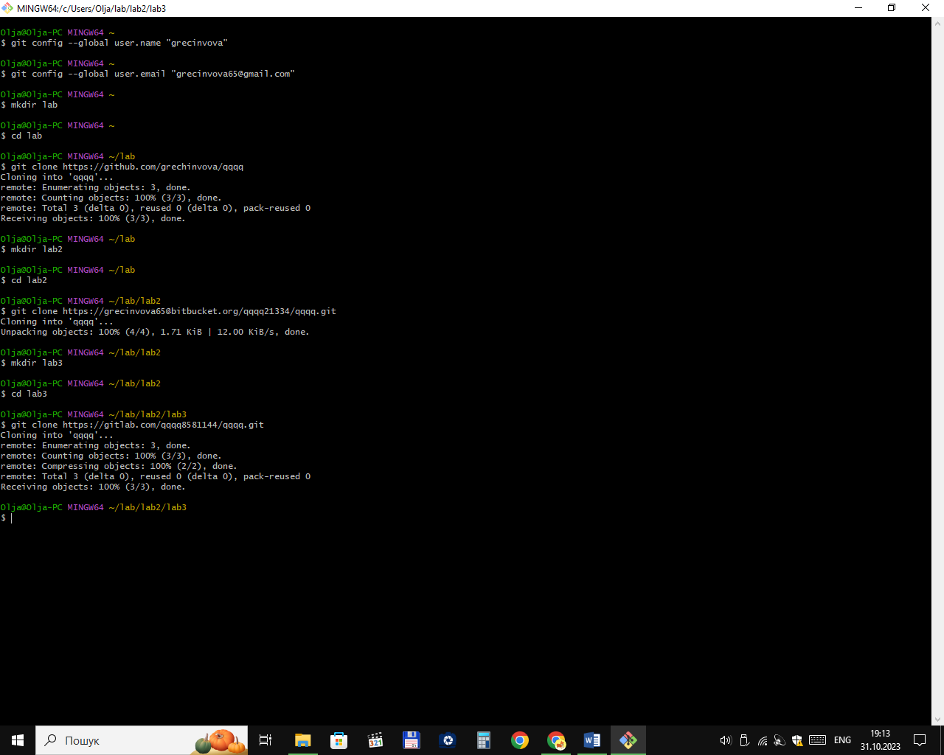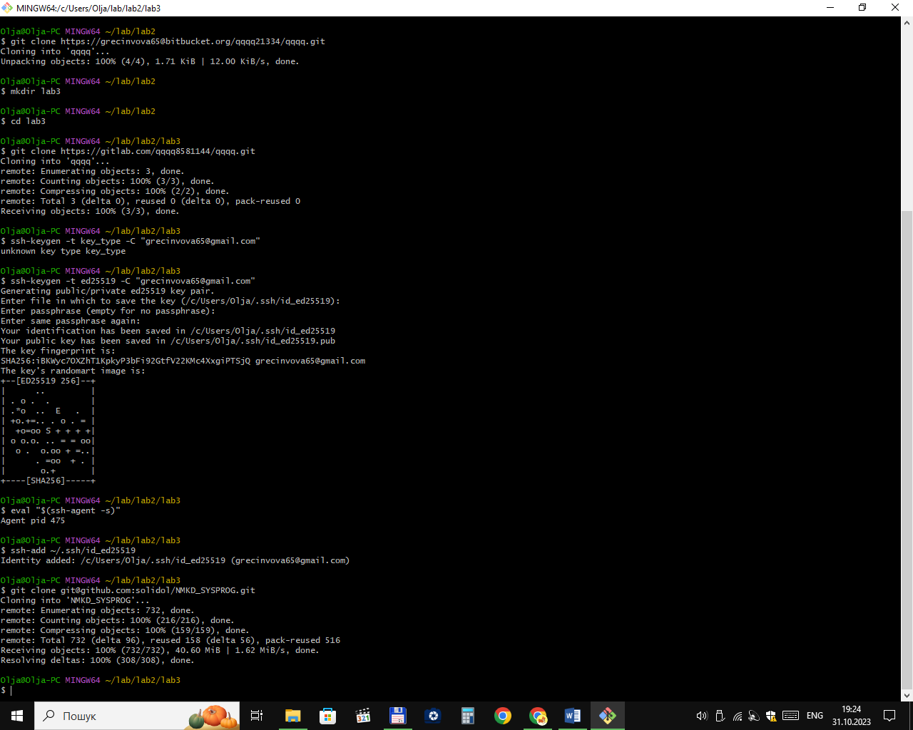
Контрольні питання:
- Де скачати клієнт Git для Windows?
З сайту https://git-scm.com/
- Якою командою клонувати репозиторій з Github?
- $ git clone «адреса»
- Які які ще способи завантаження репозиторію з Github ви знаєте?
Скачати у вигляді zip-файлу
- Яким чином обрати на Github налаштування приватності репозиторію?
У налаштуваннях репозиторію у вкладці Danger Zone можна змінити приватність.
- Яким чином обрати на Bitbucket налаштування приватності репозиторію?
У налаштуваннях репозиторію прапорець Access level.

